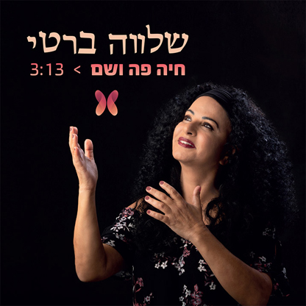

שלווה ברטי – חיה פה ושם

כמו ישראלים רבים שחיים על הקו...שלווה ברטי חזרה הביתה בזמן שהקורונה פרצה.
באמצע מסע הופעות - שבוטלו עקב המגיפה, חזרה הביתה, לישראל- ועכשיו זה לתמיד.
"הבסיס שלי זה ישראל ואחרי הרבה מאוד שנים שבהם אני בעיקר שם, זאת הייתה ההזדמנות לחזור הביתה ולעשות פה את מה שאני הכי אוהבת – מוסיקה".
עם נחיתתה בישראל, מיד פונתה לבידוד בבית מלון דניאל שבים המלח. את הלילות בילתה בשירה על המרפסת שלה מהקומה התשיעית וביום הזיכרון שיתפה פעולה עם פיקוד העורף בטקס מרגש.

השיר “חיה פה ושם”, שהוקלט באווירה ים-תיכונית חמה הינו סנונית ראשונה מתוך האלבום החדש שבדרך. הסגנון היווני-ישראלי תואם היטב את שלווה ברטי, ולהגשתה החמימה והמחבקת, הגשה שהקהל הישראלי מאמץ היטב.
עכשיו, לאחר 12 שנים מרתקות שסוכמו באלבום שלם ב2019,
היא מתחילה מחדש...
לוידאו בYouTube

לפניות תקשורת-
אסף ראב יחסי ציבור ותקשורת, assaf@rav-pr.co.il , 052-7705057

להזמנת הופעות בכל הסגנונות והמקצבים-
054-2645001 shalvaberti@gmail.com

